**Compiler Project 4**

資工三 409410029 王美綺

**一、功能介紹**

**1. 支援型態:** *struct、int、float、char、整數陣列*

1. int、float、char

可以從2個角度去拆解

* global vs local
* 有初始值及沒有初始值(此都是以int為例)

|  |  |  |
| --- | --- | --- |
|  | global | Local |
| 有初值 | 在global給初值 |  |
| 沒有初值 | 在global沒初值預設是0 |  |

[補]

[1] 支援連續宣告(ex. int a = 2, int b = 2..或float a, b..)

1. struct(只能支援3個變數)

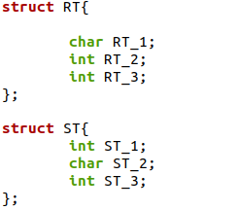

1. 整數陣列(只能支援固定3格大小)

|  |  |  |
| --- | --- | --- |
|  | global | Local |
| 有初值 | 有初值分別是num[3]={1, 2, 3} | 沒做出來 |
| 沒有初值 | 在global沒給初值就全是0 |  |

**2. arithmetic支援:** *+、-、*、/*

**3. comparison支援: *==*** *、!= 、<、>、<=、>=*

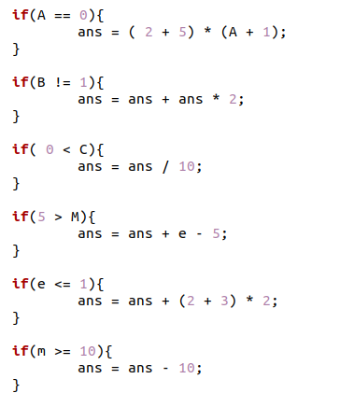

**4. if / if-else** (不支援巢狀)

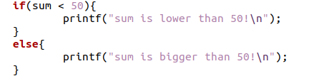

**5. printf** 字串及1和2個變數



[補]

[1] 在一個程式可以支援多個printf(因需多設定printf字串編號)



**6. scanf**(一個程式只能有一個變數scanf因沒多額外設定編號)





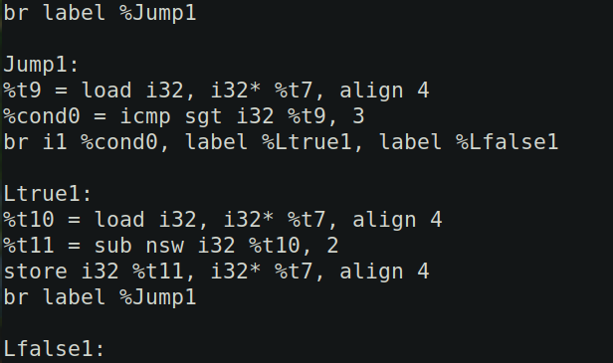**7. while**

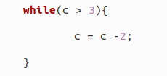

**8. switch**(只能支援3個case)

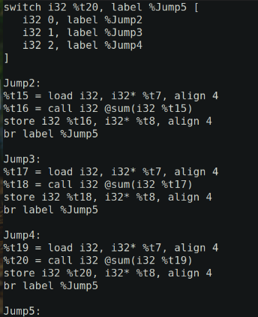

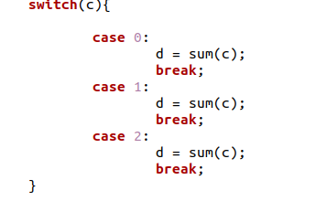

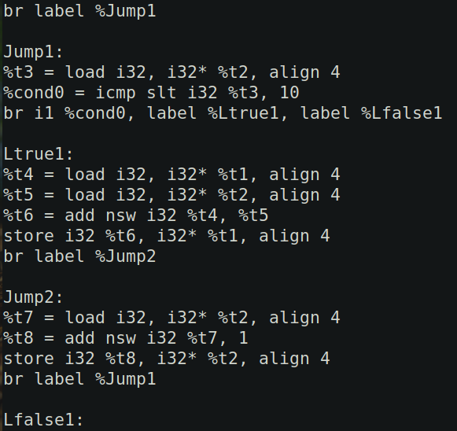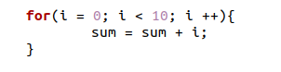**9. for**(我覺得這個最難XD)

**C:**

把i++並跳回A檢查是否大於10

**B:**

True則坐迴圈內容

**A:**

先判斷是否有大於10

**C**

**B**

**A**

**10. 副程式**(傳入一個整數變數並回傳一個整數變數)

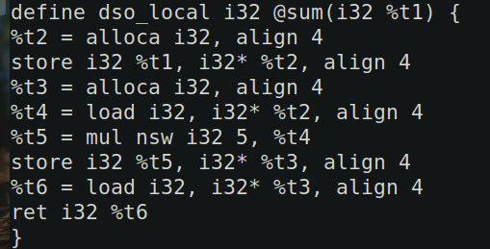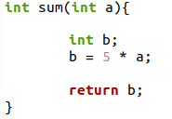

**二、tokens**

RETURN:'return';

INT:'int';

CHAR:'char';

FLOAT:'float';

STRUCT:'struct';

VOID: 'void';

LT_OP:'<';

GT_OP:'>';

LE_OP:'<=';

GE_OP:'>=';

EQ_OP:'==';

NE_OP:'!=';

PLUS_OP:'+';

MINUS_OP:'-';

MULTIPLE_OP:'*';

DIVID_OP:'/';

PP_OP: '++';

MM_OP: '--';

IF: 'if';

ELSE: 'else';

BREAK: 'break';

WHILE: 'while';

EOF_: 'EOF';

FOR: 'for';

DO: 'do';

SWITCH: 'switch';

CASE: 'case';

CONTINUE: 'continue';

DEFAULT: 'default';

MAIN: 'main';

SCANF: 'scanf';

PRINTF: 'printf';

DEC_NUM: ('0' | ('1'..'9')(DIGIT)*);

ID: (LETTER)(LETTER|DIGIT)*;

fragment LETTER : 'a'..'z' | 'A'..'Z' | '_';

fragment DIGIT : '0'..'9';

FLOAT_NUM: FLOAT_NUM1 | FLOAT_NUM2 | FLOAT_NUM3;

fragment FLOAT_NUM1: (DIGIT)+'.'(DIGIT)*;

fragment FLOAT_NUM2: '.'(DIGIT)+;

fragment FLOAT_NUM3: (DIGIT)+;

STRING_LITERAL: '"' ( EscapeSequence | ~('\\'|'"') )* '"';

NULL: 'null'| '\\0'{$channel=HIDDEN;};

WS: (' '|'\r'|'\t'|'\n')+ {$channel=HIDDEN;};

COMMENT:'/*' .* '*/' {$channel=HIDDEN;};

fragment EscapeSequence: '\\' ('b'|'t'|'n'|'f'|'r'|'\"'|'\''|'\\');

**三、測試檔案分析**

***test1.c:***

1. 包含各式type的宣告(初始、未初始、global、local)
2. if
3. comparison
4. arithmetic
5. printf
6. scanf

***test2.c:***

1. for
2. printf
3. if-else

***test3.c:***

1. 副程式
2. While
3. Switch
4. printf